متوسطة : أحمد سلطاني – ليزيرق السنة الدراسية : 2023⁄ 2024
المستوى:ثالثة متوسط المدة : ساعة ونصف
اختبار الثلاثي الأول في مادة العلوم الفيزيائية

التمرين 01 (6ن):
كثيرا ما نشاهد في التلفاز إعلانات نصائح ترشدنا للاستعمال العقلاني لموارد الطاقة الكهربائية ، وضرورة استغلال المياه موردا بديلا للتزود بالطاقة الكهربائية في مختلف الاستعمالات لاحظ الصورة المقابلة والتي تحاكي إنتاج الكهرباء انطلاقا من طاقة المياه .
- ما هو الفعل النهائي الذي تأدية هذه التركيبة الوظيفية ؟ اشرح طريقة عملها
- حدد الجمل المساهمة في أداء الفعل النهائي
- برأيك كيف يمكن أن نزيد من شدة توهج المصباح ؟

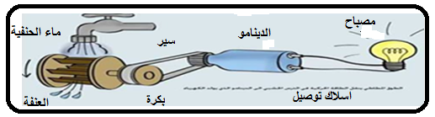

التمرين 02 (6ن):
- وازن المعادلات الآتية :
- Fe + O₂ → FeO
- H₂ + O₂ H₂O →

- تبين الصورة جزءا من جسرا أصابه الصدأ ( أكسيد الحديد الثلاثي Fe₂O₃ )، حيث يتم التحول مع غاز ثنائي الأكسجين
- حدد مكونات الجملة الكيميائية قبل التحول وبعده
- أكتب معادلة التفاعل الكيميائي الموافق
- ما هو العامل المساعد على تسريع عملية الصدأ ؟
- ما هي الاحتياط الواجب اتخاذه للحفاظ على سلامة الجسر لمدة أطول ؟
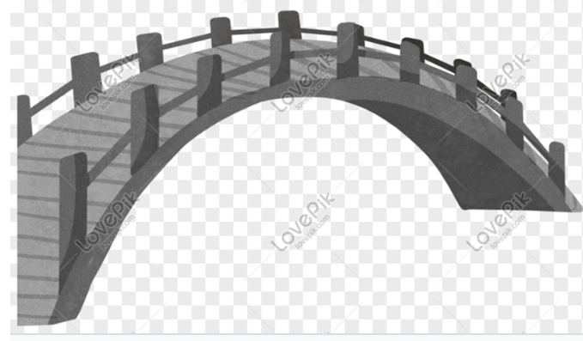

الوضعية الادماجية (8ن):
- بمناسبة عيد الأضحى وفي أطار العمل الخيري نظمت جمعية كافل اليتيم لولاية الوادي مسابقة في طهي الطعام بهدف تقديمه في الأخير للعائلات المعوزة واليتيمة شاركت في هذه المسابقة مجموعتان حيث استعملت كل مجموعة الوسائل المذكورة في الجدول الأتي من أجل مساعدتها في طهي الطعام بواسطة موقد يشتغل باحتراق غاز البوتان C₄H₁₀
وسائل المجموعة الأولى | وسائل المجموعة الثانية
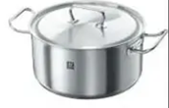  قدر عادي | 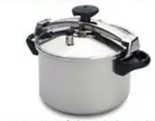  قدر ضاغط
موقد يشتغل بغاز البوتان C₄H₁₀ | موقد يشتغل بغاز البوتان C₄H₁₀
- برأيك أي من المجموعتين تكمل الطهي بسرعة وتفوز بالسباق ؟
- حدد العامل المؤثر في هذا التحول ، فسر تأثيره مجهريا
- خلال طهي الطعام باحتراق غاز البوتان C₄H_{10 ،} لاحظت المجموعة الأولى تشكل طبقة سوداء على الجزء السفلي للقدر العادي كما شعر البعض من أفراد المجموعة بالاختناق
- حدد السبب الحقيقي للاختناق الذي شعر به أفراد المجموعة
- أكمل الجدول الأتي بالتعبيرعن الاحتراق غاز البوتان C₄H₁₀ عند حدوث الاختناق الأتي :
مكونات الجملة الكيميائي بعد التحول | مكونات الجملة الكيميائية قبل التحول | التعبير عن التحول
 |  | بالأنواع الكيميائية (عيانيا )
 |  | بالأفراد الكيميائية (مجهريا)

- عبر بمعادلة كيميائية عن الاحتراق التام لغاز البوتان C₄H₁₀ مع تحديد الحالة الفيزيائية لكل فرد كيميائي
- ما هو العامل المؤثر في هذا التحول ?
- قدم النصائح اللازمة لتجنب أخطار الغاز (نصيحتين فقط)?
بالتوفيق صغااااري

..........

